**Il vocabolario: cibo e ricette**

“Mettici la salsa!”

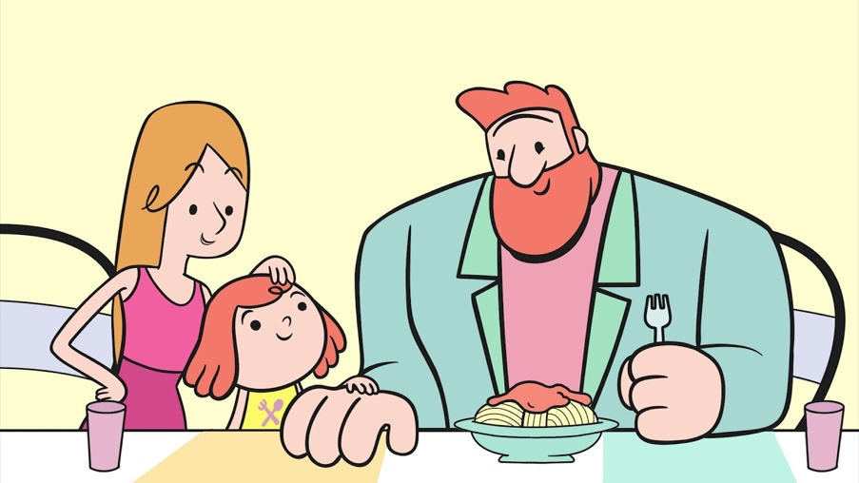

**Attività 1:** Ascoltate la canzone e scrivete negli spazi vuoti la parola che sentite.

Da giorni mia sorella fa tutta la scontrosa  
A ________________ e _______________ diventa schizzinosa,  
Nemmeno un carboidrato   
né ____________né ____________  
Adesso però basta,  
Facciamoci una ______________!  
Mettici la salsa! Mettici la salsa!  
Vedi com’è _____________   
e come è densa e succulenta.  
Mettici la salsa! Mettici la salsa!  
Con tutto ‘sto ________________   
il buonumore tornerà.  
(Salsa salsa salsa salsa, salsa salsa salsa salsa sà)

Col _____________ è meno dura,   
Persino la _________________,  
______________ e rapanelli   
Sono buoni pure quelli,  
Se mangi tutto in bianco per forza che sei stanco  
Fai tu la differenza   
Che stai sopra la pietanza.  
Mettici la salsa, mettici la salsa  
Un po’ di pecorino o parmigiano in abbondanza.  
Mettici la salsa, mettici la salsa  
Vedi che colore e che emozione che ti dà.  
(Salsa salsa salsa salsa, salsa salsa salsa salsa sà)

__________________ e gamberetti,  
Rosmarino due rametti,  
_______________, ________________

e _______________,  
Gira tutto finché bolle!  
Quando ridi sei più bella   
Quindi aggiungi besciamella  
Basta poco dentro al __________________   
Poi sai quello che va fatto.  
Mettici la salsa! Mettici la salsa!  
Vedi com’è buona, come è densa e succulenta,  
Mettici la salsa! Mettici la salsa!  
Vedi che colore e che emozione che ti dà.  
Con tutto ‘sto sapore il buonumore tornerà  
Con tutto ‘sto sapore il buonumore tornerà!

**Attività 2:** Trovate tutti i prodotti alimentari nominati (*mentioned*) nel testo e separateli nelle seguenti categorie:

|  |  |  |  |  |
| --- | --- | --- | --- | --- |
| **Carboidrati** | **Carne/pesce** | **Verdura** | **Latticini** | **Altro** |
| Pasta | Gamberetti |  |  |  |

**Attività 3:** Scegliete alcuni prodotti dalla lista e create una ricetta basata su quei prodotti. Potete aggiungere anche 3 ingredienti ulteriori (*additional*) che non si trovano nella canzone!

Ingredienti scelti dalla canzone:

Ingredienti ulteriori:

1. _____________________ 2) _________________________ 3) __________________________

**Attività 4:** La ricetta. Scrivete almeno 4 passi per preparare il vostro piatto. Ecco dei verbi utili:

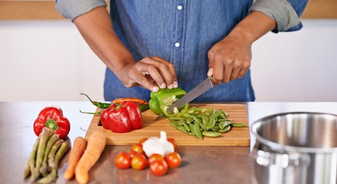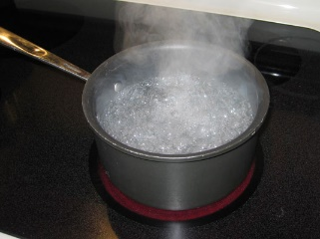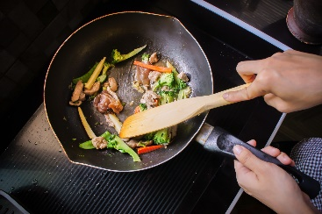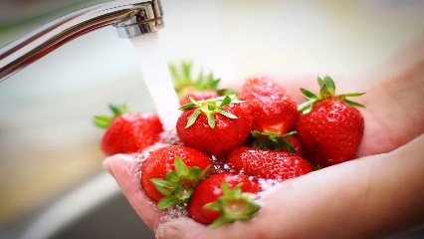

lavare tagliare far bollire soffriggere

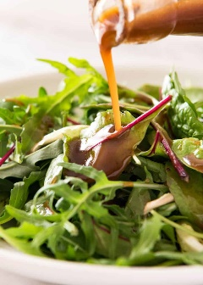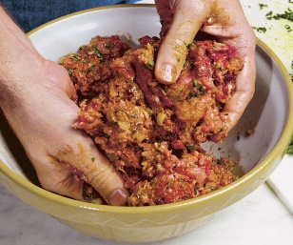

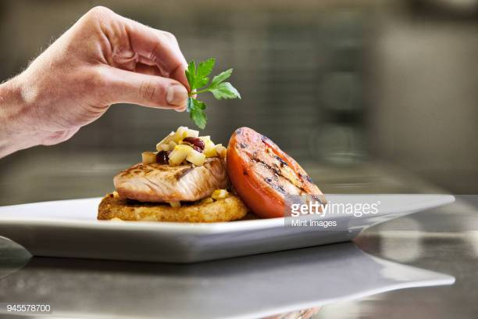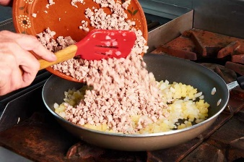

aggiungere mescolare condire guarnire

Nome della ricetta: _______________________________________________________________

**Attività 5:** Il sondaggio.

-Parlate con i vostri compagni di classe per vedere quali piatti hanno creato. Quali sono gli ingredienti?

Com’è la preparazione del piatto? Come si chiamano le altre ricette?

-Trovate un piatto che va bene con il vostro piatto (per esempio, un primo piatto + un secondo piatto, un antipasto + un secondo piatto, ecc.). Perché vanno bene insieme?

-Alla fine, quando avete tutte le informazioni dai vostri compagni di classe, rispondete alle domande:

Quali piatti mettereste insieme? Perché? ________________________________________________

___________________________________________________________________________________

Quale piatto è stato il più creativo secondo voi? ______________________________________________

Quali ingredienti sono stati i più usati? _____________________________________________________

Quali piatti vi piace provare? ____________________________________________________________